深 圳 大 学 实 验 报 告

课程名称： 算法设计与分析

实验项目名称： 动态规划（鸡蛋掉落问题）

学院： 计算机与软件学院

专业： 软件工程

指导教师： 杜智华

报告人： 敖宇飞 朱伟晔 学号： 2021150241 2021150205

班级： 软件工程2班

实验时间： 2024.5.22

实验报告提交时间： 2024.5.22

教务部制
实验目的与要求：
（1）掌握动态规划算法设计思想。
（2）掌握鸡蛋坠落问题的动态规划解法。
方法、步骤：
动态规划将问题划分为更小的子问题，通过子问题的最优解来重构原问题的最优解。动态规划中的子问题的最优解存储在一些数据结构中，这样我们就不必在再次需要时重新处理它们。任何重复调用相同输入的递归解决方案，我们都可以使用动态规划对其进行优化。

鸡蛋掉落问题是理解动态规划如何实现最佳解决方案的一个很好的例子。问题描述如下：
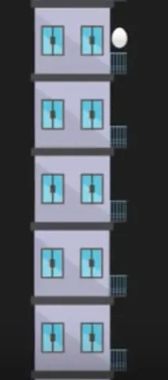
我们需要用鸡蛋确认在多高的楼层鸡蛋落下来会破碎，这个刚刚使鸡蛋破碎的楼层叫门槛层，门槛楼层是鸡蛋开始破碎的楼层，上面所有楼层的鸡蛋也都破了。另外，如果鸡蛋从门槛楼层以下的任何楼层掉落，它都不会破碎。如上图所示，如果有 5 层，我们只有1个鸡蛋，要找到门槛层，则必须尝试从每一层一层一层地放下鸡蛋，从第一层到最后一层，如果门槛层是第 k 层，那么鸡蛋就会在第 k 层抛下时破裂，应该做了k次试验。也就是说，如果有k层楼，1一个鸡蛋，最少的实验次数是k次。反之，如果有e个鸡蛋，楼层数是0，则最少试验次数是0，如果有e个鸡蛋，楼层数是1，最少试验次数是1。
如果有6层楼，三个鸡蛋，需要的最少试验次数是3；如果有5层楼，三个鸡蛋，需要的最少试验次数也是3。
注意：我们不能随机选择任何楼层，例如，如果我们选择 4 楼并放下鸡蛋并且它打破了，那么它不确定它是否也从 3 楼打破。 因此，我们无法找到门槛层，因为鸡蛋一旦破碎，就无法再次使用。

给定建筑物的一定数量的楼层（比如 f 层）和一定数量的鸡蛋（比如 e 鸡蛋），找出阈值地板必须执行的最少的鸡蛋掉落试验的次数，注意，这里需要求的是试验的次数，不是鸡蛋的个数。还要记住的一件事是，我们寻找的是找到门槛层所需的最少掉落试验次数，而不是门槛层下限本身。

问题约束条件：
- 从跌落中幸存下来的鸡蛋可以再次使用。
- 破蛋必须丢弃。
- 摔碎对所有鸡蛋的影响都是一样的。
- 如果一个鸡蛋掉在地上摔碎了，那么它从高处掉下来也会摔碎。
- 如果一个鸡蛋在跌落中幸存下来，那么它在较短的跌落中也能完整保留下来。
实验过程及内容：
假设楼层数为f（f>=0），鸡蛋数为e（e>=1）,使用F(f ，e)表示在楼层数为f、鸡蛋数为k情况下的最小移动次数。
此时，移动方式分为以下3种情况：
1、当楼层数f = 0 或f = 1时，最小移动次数为楼层数，即F(0 ，e) = 0，F(1 ，e) = 1。
2、当鸡蛋数e = 1时，只能从第一层开始逐层向上移动，所以最小移动次数为楼层数。
即F(f ，1) = f。
3、当楼层数f大于0并且鸡蛋数大于1时，将一个鸡蛋从第x层将扔下，此时会出现两种情况：
（1）鸡蛋摔碎：那么门槛层不在x层以上，需要使用e - 1个鸡蛋在x层以下的x- 1层楼中求解问题，即求解的问题变为求解楼层数为x - 1、鸡蛋数为e - 1情况下的最小移动次数F(x - 1 ，e - 1)的子问题。所以，最小移动次数F(f ，e) = 1 + F(x - 1 ，e - 1)。
（2）鸡蛋没碎：那么门槛层不在x层以下，需要使用e个鸡蛋在x层以上的f - x层楼中求解问题，即求解的问题变为求解楼层数为f - x、鸡蛋数为e情况下的最小移动次数
F(f - x ，e)的子问题。所以，最小移动次数F(f ，e) = 1 + F(f - x ，e)。
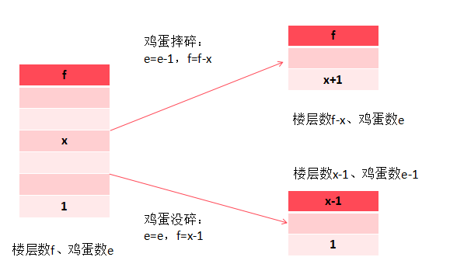
因为要得到找到门槛层所需的最少鸡蛋掉落试验次数，所以要从这两种情况中选择最坏的情况即移动次数的值较大的情况，即F(f ，e) = 1 + max( F(x - 1 ，e - 1) , F(f - x ，e) )。

综合以上分析，可以得到解决鸡蛋掉落问题的动态规划方程：
F(f ，e) = f， f = 0或f = 1或e = 1
F(f ，e) = 1 + max ( F(x - 1 ，e - 1) , F(f - x ，e) ) )
即：
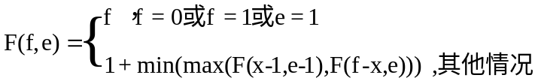

1、蛮力法
1.1、算法思想
蛮力法就是通过穷举所有可能的情况，然后从中选取最优解。 因此，对于鸡蛋掉落问题，蛮力法通过穷举所有可能的情况，逐一尝试鸡蛋从不同楼层扔下的情况，从中选取最优解。其基本思想可分为以下步骤：
（1）首先遍历所有的楼层数，从第一层到总楼层数f。
（2）然后在每一层楼进行尝试，有两种情况：
①鸡蛋摔碎，说明临界楼层在当前层之下，需要继续在当前层以下的楼层进行尝试；
②鸡蛋没碎，说明临界楼层在当前层之上，需要继续在当前层以上的楼层进行尝试。
（3）接着根据当前楼层的结果选择下一步尝试的楼层，更新尝试次数。
（4）重复步骤（2）和步骤（3）直到找到临界楼层或者遍历完所有楼层。
（5）最后返回最小的尝试次数。

1.2、程序实现（伪代码）
int searchTime(int f,int e)
// 临界条件
if f == 0 || f == 1 || e == 1
return f;
minTime = f;
// 在每一层进行尝试
for i from 1 to f
Time = max(searchTime(i - 1, e - 1), searchTime(f - i, e));
if (minTime > Time + 1)
minTime = Time + 1
// 返回当前情况f、e下的最小尝试次数

return minTime;

1.3、代码截图

1.4、算法复杂度分析
时间复杂度：
在一次递归调用中，循环次数为 f。在循环中调用了两次递归函数，分别传入 i-1 和 f-i 作为新的楼层数，以及 e-1 和 e 作为新的鸡蛋数。因此，递归的深度为楼层数 f，每次递归都会减小楼层数，并且在不同的楼层尝试扔鸡蛋。
所以，蛮力法求解鸡蛋掉落问题的时间复杂度为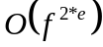，其中 e 表示鸡蛋数，f 表示楼层数

- 动态规划
2.1 算法思想：
基于递归的思想，在每次递归时使用一个备忘录来存储已经计算过的中间结果，避免重复计算，从而提高算法的效率。

于鸡蛋掉落问题，只需要在蛮力法的基础上添加一个备忘录，在计算某情况下的最小尝试次数时将计算结果保存下来。其基本思想可分为以下步骤：
（1）首先创建一个HashMap集合memo作为备忘录，用于存储已经计算过的中间结果
（2）其次定义一个递归函数“searchTime”，接收楼层数f和鸡蛋数e两个参数。
（3）然后在函数中首先检查备忘录memo是否有键为“f，e”的数据，若有则直接返回，没有再进行计算
（4）设置临界情况，当楼层数为0或者楼层数为1或者鸡蛋数为1时，直接返回楼层数f。
（5）接着在每一层楼（1~f）进行尝试，有两种情况：
①鸡蛋摔碎，说明临界楼层在当前层之下，需要继续在当前层以下的楼层进行尝试；
②鸡蛋没碎，说明临界楼层在当前层之上，需要继续在当前层以上的楼层进行尝试。
两种情况分别调用递归函数，并加上一次尝试次数。取两种情况中更大的情况，并更新备忘录memo。并返回该数

2.2、程序实现（伪代码）
public int searchTime(int f,int e )
If f==0||f==1||e==1
return f;
key = e + "," + f;
If memo.containsKey(key)//如果备忘录有搜索记录，直接返回
return memo.get(key);
//状态转移
res = Integer.MAX_VALUE;
For i from 1 to f
//在第i层扔鸡蛋，如果碎了，鸡蛋数减一，搜索楼层范围缩小至i-1
//如果没碎，鸡蛋数不变，搜索楼层范围变为n-i
res = 1 + max(searchTime(i-1, e-1), searchTime(f-i, e));
memo.put(key, res);//将结果添加到备忘录
return res;

2.3、代码截图

2.4、算法复杂度分析
时间复杂度：
外层递归函数 searchTime(f, e) 的时间复杂度取决于递归调用的次数和每次递归的时间复杂度。外层递归函数中的备忘录检查 if( memo.containsKey(key)) 和初始化操作res = Integer.MAX_VALUE;的时间复杂度为 O(1)。外层递归函数中的for 循环的时间复杂度为 O(f)。
内层递归函数 searchTime(i-1, e-1) 和 searchTime(f-i, e) 的时间复杂度取决于递归调用的次数和每次递归的时间复杂度。
因此，带备忘录的递归算法的时间复杂度为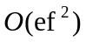，e 表示鸡蛋数，f 表示楼层数。
空间复杂度：
在递归函数中使用了一个集合作为备忘录，因此，带备忘录的递归算法的空间复杂度为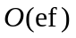，其中 e 表示鸡蛋数，f 表示楼层数。

二分搜索优化
3.1、算法思想
核心的状态转移方程：dp(f,e)=min{max{dp(i-1,e-1),dp(f-i,e)}+1}

首先我们根据 dp(f,e) 数组的定义（有 e 个鸡蛋面对 f 层楼，最少需要扔几次），很容易知道 e(鸡蛋数) 固定时，这个函数随着f(楼层数) 的增加一定是单调递增的，无论你策略多聪明，楼层增加测试次数一定要增加。
那么注意 dp(i-1, e - 1) 和 dp(f-i,e) 这两个函数，其中 i 是从 1 到 N 单增的，如果我们固定 f 和 e，把这两个函数看做关于 i 的函数，前者随着 i 的增加应该也是单调递增的，而后者随着 i 的增加应该是单调递减的：
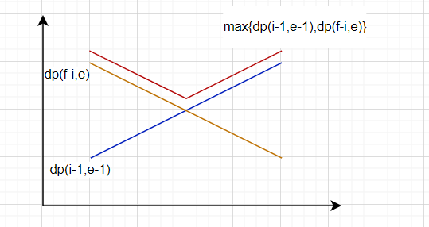
二者的较大值，再求这些最大值之中的最小值，其实就是求这两条直线交点，也就是红色折线的最低点嘛。

3.2、伪代码：
public int searchTime(int f, int e ){
//base case
If f==0||f==1||e==1
return f;
key = e + "," + f;
//如果备忘录有搜索记录，直接返回
If memo.containsKey(key)
return memo.get(key);
//状态转移
res = Integer.MAX_VALUE;
//二分搜索
int low = 1, hight = f;
While low <= hight
mid = low + (hight - low) / 2;
broken = searchTime(mid - 1, e - 1); //鸡蛋碎了
not_broken = searchTime(f - mid,e ); //鸡蛋没碎
If broken > not_broken
hight = mid - 1;
res = Math.min(res, broken + 1);
else
low = mid + 1;
res = Math.min(res, not_broken + 1);
//将结果添加到备忘录
memo.put(key, res);
return res;

3.3、代码截图：

3.4、算法复杂度：
算法的总时间复杂度是 O(e*f*loge),
空间复杂度 O(fe)。
效率上比之前的算法 O(fe^2) 要高效一些。

数据处理分析：
1、蛮力法测试算法的正确性
随机产生鸡蛋数e和楼层数f，同时运行蛮力法和动态规划算法，验证算法的正确性。测试数据表格即运行结果截图如下所示。
楼层数f | 6 | 12 | 20 | 10 | 30
鸡蛋数e | 9 | 5 | 10 | 2 | 1
蛮力法运行结果 | 3 | 4 | 5 | 4 | 30
动态规划法运行结果 | 3 | 4 | 5 | 4 | 30
优化后运行结果 | 3 | 4 | 5 | 4 | 30

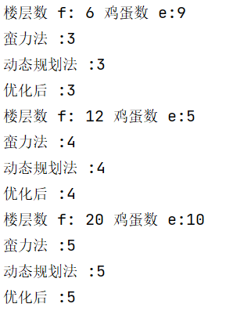
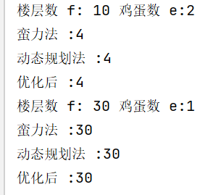

2、算法运行时间与效率分析
2.1、动态规划
在楼层数f=5000——25000、鸡蛋数e=2——6的条件下，使用带备忘录的动态规划算法求解鸡蛋下落问题，同时统计和计算出算法运行的实际时间。
每个f、e值进行20次实验，取平均值作为该条件下算法实际运行时间。

在鸡蛋数为e的条件下，以楼层数f为5000的实际运行时间为基准点，计算出楼层数f为其他值的理论运行时间，并画出不同鸡蛋数e的理论运行时间曲线，并与实测的效率曲线进行比较。
楼层数f | 5000 | 10000 | 15000 | 20000 | 25000
鸡蛋数e = 2的条件下：
实际运行时间(ms) | 35 | 54 | 94 | 138 | 184
理论运行时间(ms) | 35 | 140 | 315 | 560 | 875
鸡蛋数e = 3的条件下：
实际运行时间(ms) | 68 | 157 | 274 | 426 | 563
理论运行时间(ms) | 68 | 272 | 612 | 1088 | 1700
鸡蛋数e = 4的条件下：
实际运行时间(ms) | 102 | 262 | 632 | 719 | 1052
理论运行时间(ms) | 102 | 408 | 918 | 1632 | 2550
鸡蛋数e = 5的条件下：
实际运行时间(ms) | 139 | 479 | 1027 | 1931 | 2464
理论运行时间(ms) | 139 | 556 | 1251 | 2224 | 3475
鸡蛋数e = 6的条件下：
实际运行时间(ms) | 174 | 706 | 1566 | 3421 | 4093
理论运行时间(ms) | 174 | 696 | 1566 | 2784 | 4350

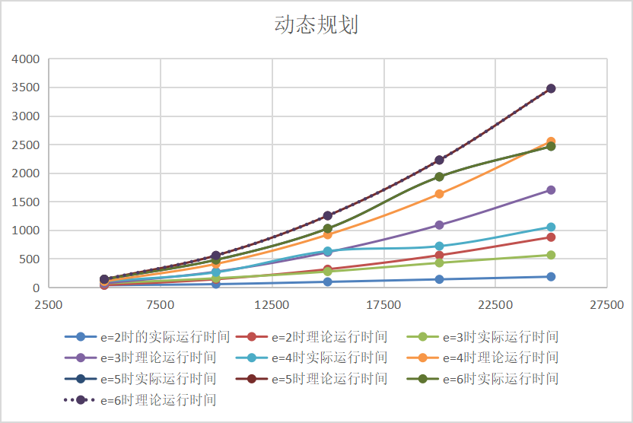
从上图可以看出带备忘录的动态规划算法运行时间曲线符合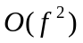曲线，且理论运行时间曲线与实际运行时间曲线大致重合，说明在鸡蛋数e固定的情况下，该算法的时间复杂度为。

2.2、二分查找优化后的动态规划
在楼层数f=2000000——6000000、鸡蛋数e=10000——10000的条件下，使用二分查找优化后的动态规划算法求解鸡蛋下落问题，同时统计和计算出算法运行的实际时间。
每个f、e值进行20次实验，取平均值作为该条件下算法实际运行时间。

在鸡蛋数为e的条件下，以楼层数f为5000的实际运行时间为基准点，计算出楼层数f为其他值的理论运行时间，并画出不同鸡蛋数e的理论运行时间曲线，并与实测的效率曲线进行比较。
楼层数f | 2000000 | 3000000 | 4000000 | 5000000 | 6000000
鸡蛋数e = 10000的条件下：
实际运行时间(ms) | 213 | 266 | 298 | 319 | 398
理论运行时间(ms) | 213 | 319.5 | 426 | 532.5 | 639
鸡蛋数e = 20000的条件下：
实际运行时间(ms) | 234 | 273 | 317 | 395 | 408
理论运行时间(ms) | 234 | 351 | 468 | 585 | 702
鸡蛋数e = 30000的条件下：
实际运行时间(ms) | 268 | 345 | 390 | 454 | 509
理论运行时间(ms) | 268 | 402 | 536 | 670 | 804
鸡蛋数e = 40000的条件下：
实际运行时间(ms) | 279 | 348 | 401 | 478 | 521
理论运行时间(ms) | 279 | 418.5 | 558 | 679.5 | 837
鸡蛋数e =50000的条件下：
实际运行时间(ms) | 284 | 356 | 415 | 488 | 556
理论运行时间(ms) | 284 | 426 | 568 | 710 | 852
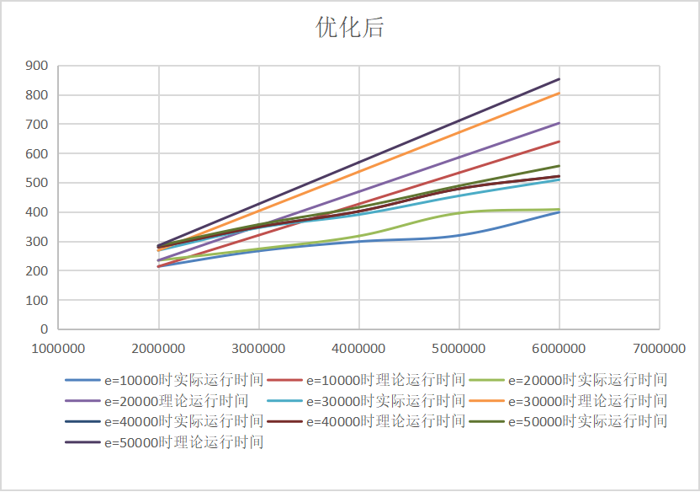
优化后的算法在处理该问题时时间复杂度为O(eflogf)，运行效率相比于之前有了很大的提高，运行速度极快。在处理大规模数据时所花费的时间也很少。

深圳大学学生实验报告用纸
实验结论：
本次实验通过实现动态规划算法解决了鸡蛋掉落问题，掌握了动态规划算法的核心思想和实验方法，理解了算法的时间复杂度和空间复杂度，并通过实验验证了算法的正确性和时间效率。
在实验中，通过分析鸡蛋掉落问题，得出了该问题的动态规划方程。

根据得到的动态规划方程，设计并实现了三种不同算法，分别是蛮力法、带备忘录的递归算法以及二分查找优化后的算法。在实现算法的过程中，着重考虑了对算法的时间复杂度和空间复杂度的控制，避免出现无限循环或者内存不足的情况。
蛮力法求解鸡蛋掉落问题的时间复杂度为，其中 e 表示鸡蛋数，f 表示楼层数。蛮力法在求解问题时会产生许多的子问题，并且这些子问题中存在大量重复问题，算法的时间复杂度为指数阶，运行效率低；但是蛮力法的思想是通过穷举所有的可能的情况，从中选择最优的解，可以保证结果正确性。因此，在小数据模型下采用蛮力法进行测试，并与其余的动态规划算法进行比对，用于验证算法正确性。
带备忘录的动态规划算法求解鸡蛋掉落问题的时间复杂度为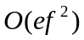,其中 e 表示鸡蛋数，f 表示楼层数。该算法在递归过程中会将已经解决的子问题记录下来，在遇到重复子问题时直接调用保存的结果，避免了大量重复问题的计算，因此，该算法的时间复杂度为平方阶，运行效率对比蛮力法有了显著提升，可以处理一些大规模问题。但是，该算法采用的是自顶向下的递归模式，需要不断调用递归函数，会将当前函数的局部变量、参数等信息保存在内存栈中，然后在递归结束后才将其弹出。因此，当处理很大规模的问题时，递归深度过大，会导致栈内存溢出问题。
使用二分查找优化后的算法在求解问题时的时间复杂度为O(eflogf),其中 e 表示鸡蛋数，f 表示楼层数。该算法在遍历楼层数时使用了二分查找的思想，大大提高了算法的运行效率，处理大规模数据时所花费的时间也很少。

指导教师批阅意见：

成绩评定：

指导教师签字：
年 月 日
备注：
注：1、报告内的项目或内容设置，可根据实际情况加以调整和补充。
2、教师批改学生实验报告时间应在学生提交实验报告时间后10日内。

